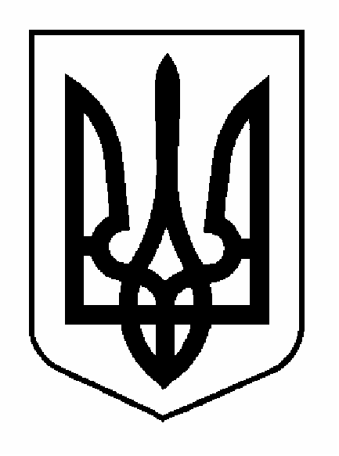
КАХОВСЬКА МІСЬКА РАДА

ХЕРСОНСЬКОЇ ОБЛАСТІ

РІШЕННЯ
____85______ сесії ___VII______ скликання

03.10.2019 року | м. Каховка | № 1865/85

Про внесення змін до
кількісного та персонального складу
виконавчого комітету Каховської міської ради
VII скликання

Відповідно до статей 140, 144, 146 Конституції України, керуючись пунктом 3 частини 1 статті 26, пунктом 5 частини 4 статті 42, статтями 51, 71 Закону України «Про місцеве самоврядування в Україні», рішенням 83 сесії Каховської міської ради від 29.08.2019 року №1828/83 «Про внесення змін до кількісного та персонального складу виконавчого комітету Каховської міської ради VII скликання», міська рада

ВИРІШИЛА:

1.Внести зміни до персонального складу виконавчого комітету Каховської міської ради VII скликання, а саме:
1.1. Виключити зі складу виконавчого комітету Каховської міської ради VII скликання на підставі подання міського голови:
1. | Литвиненка  Володимира Федоровича | директора ТОВ «Автотранспопртне підприємство – 16506»
2. | Захарченко  Галину Петрівну | директора Товариства з додатковою відповідальністю «ЦУМ»
3. | Корсуна  Анатолія Павловича | голову правління Відкриторго акціонерного товариства «Укрводбуд»

1.2 Включити до складу виконавчого комітету Каховської міської ради VII скликання на підставі подання міського голови:
1. | Мігас  Оксану Григорівну | начальника відділу організаційно-кадрової роботи, інформаційної політики та взаємодії з громадськістю Каховської міської ради

1.3. Виключити зі складу виконавчого комітету Каховської міської ради VII скликання Гончарову Ірину Анатоліївну у зв’язку з припиненням її повноважень на посаді секретаря Каховської міської ради.
1.4. Включити до складу виконавчого комітету Каховської міської ради VII скликання обраного секретаря Каховської міської ради VII скликання Мироненка Володимира В’ячеславовича.
2. Внести зміни до кількісного складу виконавчого комітету Каховської міської ради VII скликання – визначити кількісний склад виконавчого комітету - 7 осіб.
3. Затвердити персональний склад виконавчого комітету Каховської міської ради VII скликання, згідно додатку до даного рішення.
4. Визнати таким, що втратило чинність рішення 83 сесії Каховської міської ради від 29.08.2019 року №1828/83 «Про внесення змін до кількісного та персонального складу виконавчого комітету Каховської міської ради VII скликання».
5. Відповідальність за виконання цього рішення покласти на першого заступника міського голови з питань діяльності виконавчих органів ради Кожем’якіна О.В.
6. Контроль за виконанням даного рішення покласти на постійну депутатську комісію з питань регламенту, етики, засобів масової інформації, зв'язку з громадськими організаціями, забезпечення законності, правопорядку та антикорупційної діяльності (Глущенко О.А.).

Міський голова А.А.Дяченко

Додаток
до рішення Каховської міської ради
від 03.10.2019 р. № 1865/85

Персональний склад виконавчого комітету
Каховської міської ради VII скликання

Дяченко  Андрій Андрійович | міський голова
Мироненко  Володимир В’ячеславович | секретар Каховської міської ради
Кожем’якін  Олег Володимирович | перший заступник міського голови з питань діяльності виконавчих органів ради Каховської міської ради
Чиркіна  Людмила Юріївна | начальник юридичного відділу Каховської міської ради
Перемежко  Антон Васильович | начальник відділу економіки, комунального майна та землі Каховської міської ради
Мігас  Оксана Григорівна | начальник відділу організаційно-кадрової роботи, інформаційної політики та взаємодії з громадськістю Каховської міської ради
Соломахіна  Галина Михайлівна | директор Каховської спеціалізованої загальноосвітньої школи №2

Міський голова А.А.Дяченко

